ПРОЕКТ
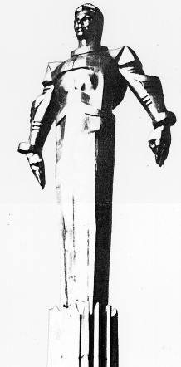 | Повестка  внеочередного заседания № 33  Совета депутатов муниципального округа Гагаринский  дата проведения: 04.12.2018 года  время проведения: 19-30  место проведения: Университетский проспект, д.5  Зал заседаний
 | Вопрос, внесенный на заседание | Докладчик | Время обсуждения вопроса
1. | О бюджете муниципального округа Гагаринский на 2019 год и плановый период 2020 и 2021 годов | Кучумова Ю.М.  Русакова Е.Л. | 19:30  10 мин.
2. | Об утверждении председателя комиссии по бюджету и муниципальной собственности Совета депутатов муниципального округа Гагаринский | Русакова Е.Л. | 19:40  10 мин.
3. | Разное

Глава муниципального округа
Гагаринский Е.Л. Русакова

